

Projet Microcôntroleur
Réalisation d’un robot quadripède

MOUGNERES Maël – RONGEON Caëlan – CHENE Hannah
ELISA 3

Table des matières
I. Cahier des charges et fonctionnement 4
Contexte et définition du problème 4
Objectifs du projet 4
Objectif principal 4
Objectif quantitatif 4
Description fonctionnelle des besoins 4
Délais (date de réalisation attendue) 5
II. Réalisation : problèmes et solutions 5
A. Conception Assistée par Ordinateur 5
1. Conception d’une patte 7
La conception de la patte du robot étant une pièce mobile, il est important de prendre en compte les liaisons qui en font partie : 7
2. Dimensionnement du socle 11
3. Dimensionnement de la télécommande 11
4. Impression 3d 12
5. Problèmes rencontrés 12
B. Électronique 13
1. Alimentation 13
Cependant, après la finalisation du robot et sa mise en fonctionnement, nous avons rencontré plusieurs fois le même problème que nous ne comprenions pas au début. Nous l’avons trouvé en mesurant la tension reçue par les moteurs posant problème et nous avons observé que le signal reçu était autour de 3V au lieu de 0.3V environ pour ceux en bon fonctionnement. Nous n’avons pas réussi à trouver la cause du problème mais nous l’avons réglé en remplaçant les ports numériques posant soucis par un branchement sur un port analogique, moins sensible. 14
2. Câblage 14
3. Servo moteur 15
B. Programmation du microcontrôleur 15
1. Commandes 15
2. Mouvements 16
III. Retour d’expérience 19
A. Problématiques globales et améliorations possibles 19
C. Enseignements retenus 20
Conclusion 21
Annexes 22
Annexe 1 – Schéma électrique 22
22
Annexe 2 – Matériels utilisés et documentations 24
Annexe 3 – Sources 25
Annexe 4 - Programmes Arduino 25
Programme Commande : 25
Programme Mouvements : 29

I. Cahier des charges et fonctionnement

Contexte et définition du problème

Dans le cadre de l’enseignement à l’introduction de l’architecture des microcontrôleurs, il nous est demandé de réaliser un projet libre qui fera office d’évaluation de fin de semestre. Après la réalisation de plusieurs travaux pratiques permettant la découverte des microcontrôleurs grâce à l’utilisation de nombreux composants, nous avons décidé, en respectant la nécessité d’utiliser Arduino, de créer un robot quadripède.
Ce rapport présentera la phase de réflexion, au travers du cahier des charges, le fonctionnement attendu. Il expliquera ensuite les difficultés rencontrées et les solutions apportées durant la conception et la réalisation. Pour finir, il énoncera les enseignements que nous avons tiré de ce projet et ce que nous aurions pu faire différemment en vue d’améliorer le résultat obtenu.

Objectifs du projet

Objectif principal

Notre objectif principal est de mettre en fonctionnement, du début à la fin, un robot araignée à quatre pattes. Dans cette optique, nous voudrions concevoir un robot qui puisse passer d’une position initiale couchée à une position standard qui lui permette de tenir une position « debout » sur ses pattes. Dans le même principe, lui faire réaliser des mouvements afin qu’il puisse se déplacer. Néanmoins, l’utilisation de servomoteurs ainsi que d’une carte Arduino a des limites physiques auxquelles nous devrons nous adapter.

Objectif quantitatif
Structure :
Nombres de pattes : 4
Nombres d’articulations par pattes : 3
Parties du socle : 1 à 2 au besoin
Commandes sans fil : boitier en deux parties

Description fonctionnelle des besoins

Fonction principale :
Se lever
Se déplacer (vers l’avant, l’arrière, droite, gauche)
Commander à distance
Fonction secondaire :
Danser
Répondre à certains critères esthétiques (câble management)
Communiquer par écran LCD
Détecter des obstacles : capteur de position
Jouer de la musique

Délais (date de réalisation attendue)

Le rendu de notre projet est attendu pour la journée porte ouverte du 28 janvier 2023 du campus ELISA Aerospace Bordeaux afin qu’il soit présentable en tant que réalisation d’élèves.

II. Réalisation : problèmes et solutions
- Conception Assistée par Ordinateur

Cette partie de conception 3D du robot a été réalisée sur le logiciel Catia V5 (Dassault System) après une phase de réflexion du fonctionnement du système souhaité.
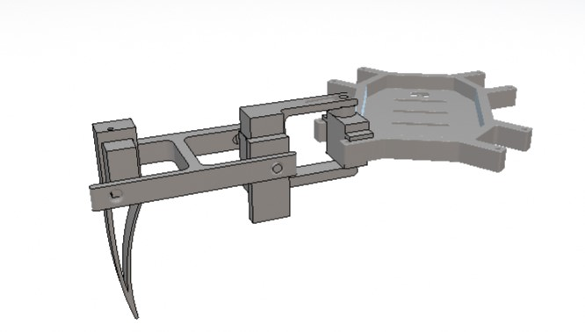
Figure 1 : Vue 3D d'une patte liée au socle

L’intérêt de ce projet étant de faire bouger différentes parties d’un robot de manière indépendante, nous avons fait le choix d’utiliser des Micro-servos S90 (9g). Leur forme et leurs dimensions, doivent être prises en compte tout au long du dimensionnement des pièces constitutives du robot.
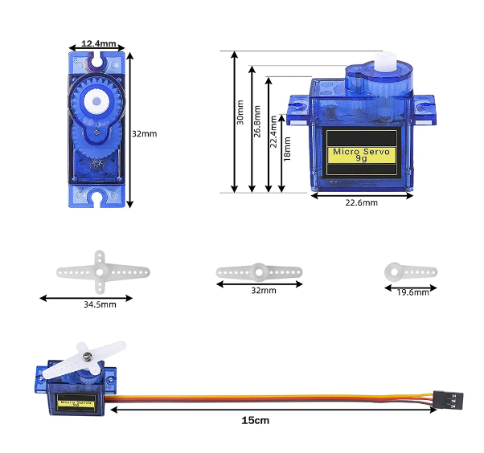
Figure 1 : Dimensions d'un servomoteur

Objectif général lors de la conception :
- Pièces les plus légères possibles
- Pièces les plus résistantes possibles (ajout de congés sur les arêtes, extrusions plus ou moins épaisses)
- Caractéristiques des jeux des liaisons : 1/10e s’il y a une nécessité de forcer la pièce pour l’insérer, sinon 2/10e
- Trous des vis : fond en V, pas à métrique 2 (M2) taraudé sur 9mm.
- Diamètre des trous des liaisons pivot : 4mm
- Diamètre des cylindres : 3mm

- Conception d’une patte

La conception de la patte du robot étant une pièce mobile, il est important de prendre en compte les liaisons qui en font partie :
Liaison patte/servomoteur 3(encastrement avec vis et pas de vis M2)
Servomoteur3/ H centrale (encastrement)
Stabilisation patte/patte(encastrement)
Stabilisation pied/tibia liaison pivot
Servomoteur/ Hanche principale
La fixation des servomoteurs étant initialement prévus à l’aide de vis, il a finalement été décidé de les coller à la pièce par souci de simplicité d’assemblage, les vis étant petites et difficilement démontables en cas de nécessité.

Dimensionnement du pied

Utilité de cette pièce : partie inférieure de la patte qui sera en contact avec le sol, doit favoriser la stabilité du robot. Elle intègre grâce à un encastrement un servomoteur dans une poche prévue à cet effet.
Pour faire la structure de cette pièce, un total de 4 esquisses a été nécessaire, bien que l’on aurait pu le faire seulement en 3, dont 2 poches.
Pour faciliter les mouvements réalisés par le robot, les pieds sont légèrement incurvés et pour des besoins de pièces les plus légères possibles, on fait une poche du même type que la forme du pied afin d’enlever de la matière non nécessaire, et on réalise une extrusion sur 5mm.
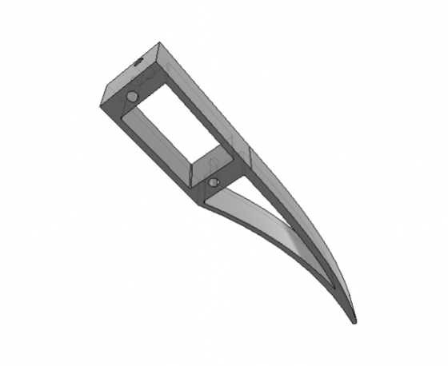
Figure 2 : CAO pied
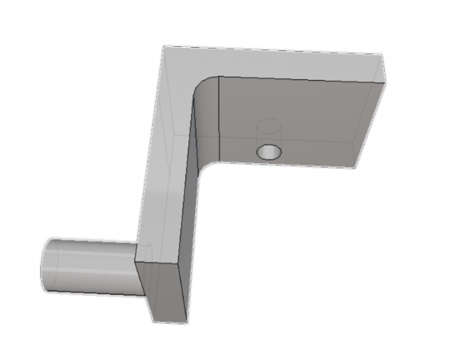
Figure 3 : Liaison pivot pied-tibia

Dimensionnement du tibia

L’intérêt de cette pièce est de relier les deux servomoteurs pour guider le mouvement. Repliement/ allongement de la patte. Les bras de direction des servomoteurs sont en liaison encastrement avec cette pièce (ajout de colle chaude pour plus de stabilité) mais le servomoteur doit rester dans une liaison pivot pour ne pas bloquer son mouvement.

Après avoir réalisé des croquis à la main, nous réalisons l’esquisse principale ci-dessous :
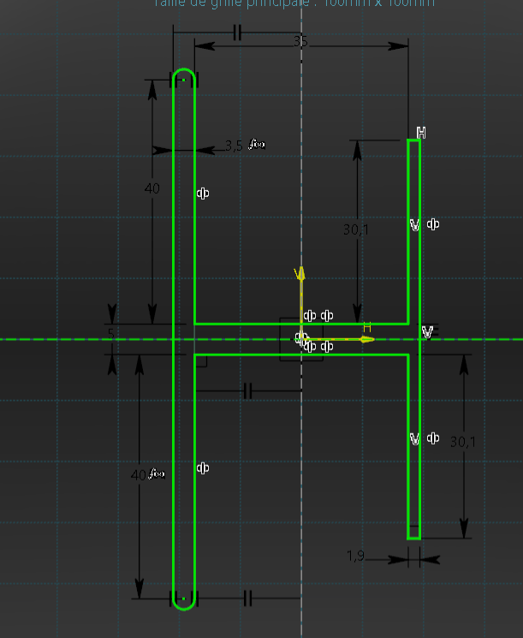
Figure 4 : Esquisse principale d'un tibia
Etape suivante :
Extrusion de l’esquisse sur 10mm.
Etape finale :
Réalisation des esquisses nécessaires à l’insertion des pièces.
Cela nous donne la pièce finale suivante :
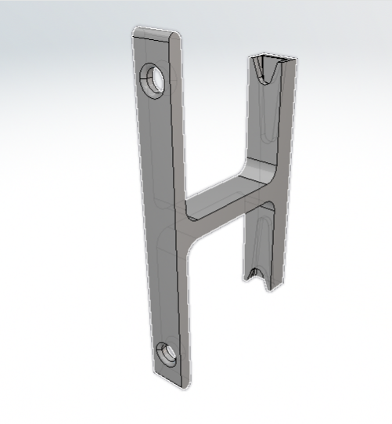
Figure 5 : CAO Tibia

Dimensionnement d’une cuisse

Objectif : permettre le mouvement latéral des pattes. 2 servomoteurs y seront intégrés, un en encastrement avec la mise en place d’une poche pour pouvoir intégrer correctement le fil du servomoteur. Le servomoteur qui sera en liaison pivot avec la hanche sera aussi encastré au socle que nous détaillerons à la suite.
Difficulté supplémentaire à prendre en compte : la pièce ne doit jamais gêner le mouvement du servomoteur lorsqu’il est en liaison pivot avec une des pièces que nous avons imprimée. Pour éviter cela, il a été nécessaire d’allonger la partie gauche de la pièce ci-dessous, sans changer la position des trous par rapport aux arêtes extérieures.
On a obtenu l’esquisse finale suivante :
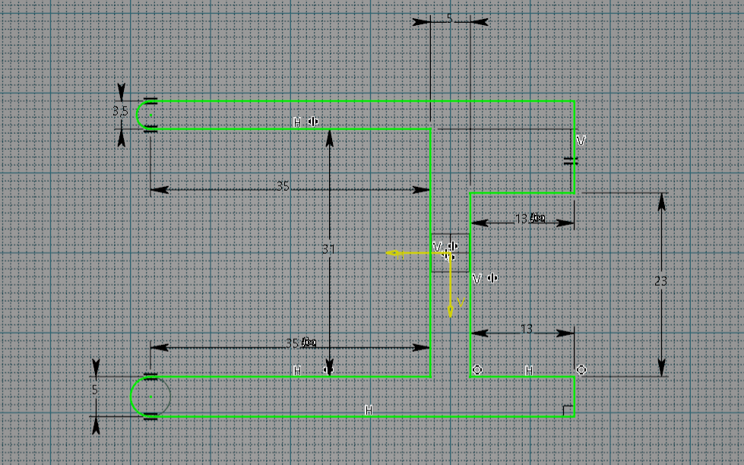
Figure 6 : Première esquisse d'une cuisse
Nous réalisons une extrusion sur 10mm de la pièce, puis, afin d’insérer la liaison pivot, une seconde extrusion autour de l’encastrement du servomoteur a été utilisée.
Nous obtenons la pièce finale :
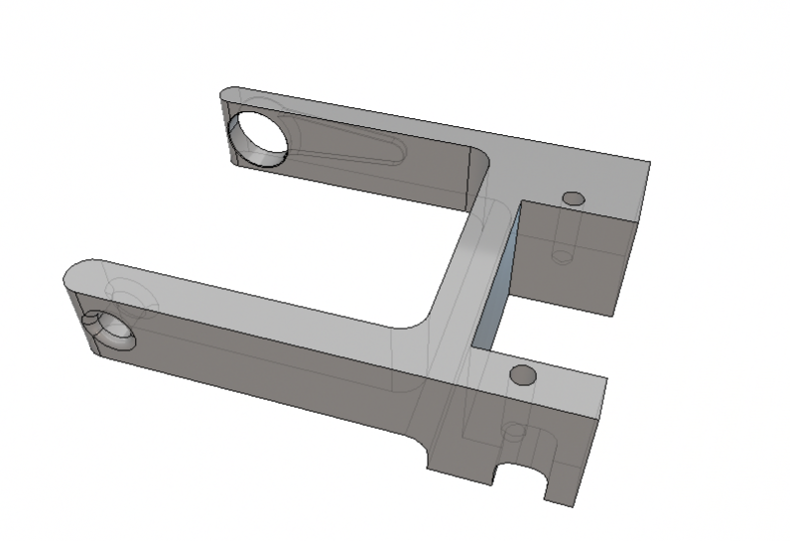
Figure 7 : CAO Cuisse
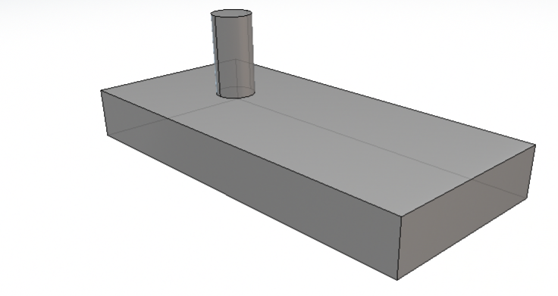
Figure 8 : Liaison pivot moteur-cuisse et cuisse-tibia

- Dimensionnement du socle

L’intérêt premier du socle est de relier les 4 pattes, permettre l’équilibre du robot, d’intégrer le management des câbles le plus simplifié possible grâce au système de trous et de poches qui serviront notamment d’attaches d’élastiques pour le maintien de la batterie.
Pour le dimensionnement de cette partie, nous avons fait le choix d’avoir les pattes dans les angles plutôt que sur les côtés.
Nous avons créé une deuxième partie du socle afin, si nécessaire, de poser la batterie ainsi que la carte dessus, à positionner sous le socle. Finalement, pour faciliter le changement de la batterie, nous avons préféré ne pas la mettre en place.
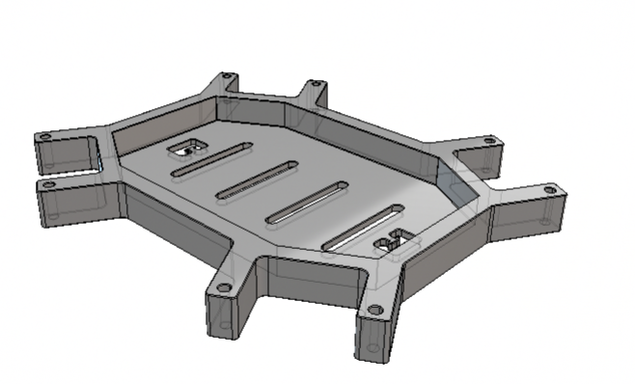
Figure 9 : Socle principal
- Dimensionnement de la télécommande

Intérêt : intégrer le joystick, la batterie et permettre la vue de la LED de la carte affichant l’état de connexion ou non avec le robot. Nous avons donc fait le choix de la créer en deux parties afin de pouvoir coller et décoller les éléments que l’on souhaitait, notamment le joystick.
Nous obtenons les deux pièces ci-dessous :

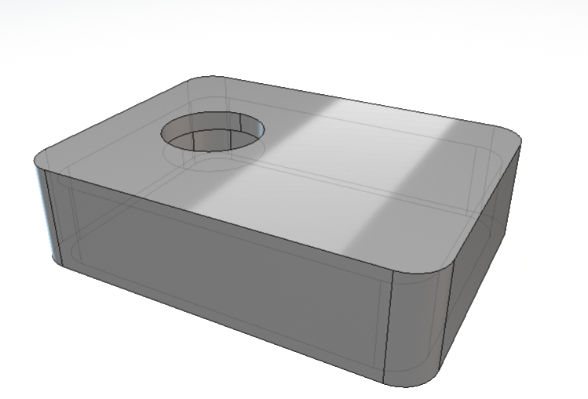
Figure 10 : CAO Haut de la télécommande

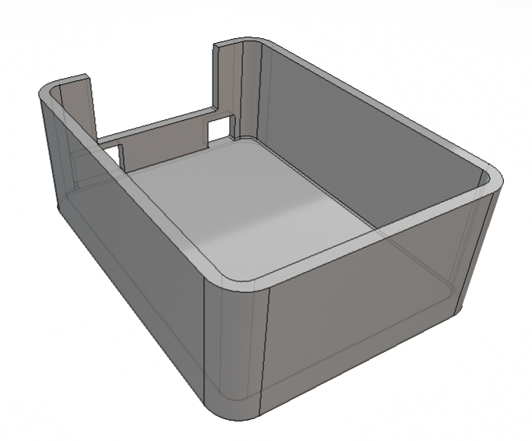
Figure 11 : CAO Bas de la télécommande

- Impression 3d

Après avoir dimensionné les pièces, il a fallu exporter les fichiers sous format stl, les slicer à l’aide du logiciel SuperSlicer et des profils existants de PLA Blanc pour l’imprimante Creality Ender 5. Pour des raisons esthétiques, et notamment la présentation lors de la JPO de l’école, il nous a été possible d’imprimer avec le fil PLA silk bleu dont nous avons réalisé le profil.
C’est vers la fin des impressions que la qualité du fil blanc nous a handicapé, des défauts ont créé une impression très fragile et inutilisable. Pour pallier ce souci, nous avons dû ralentir l’imprimante, ce qui a allongé les durées d’impressions.

- Problèmes rencontrés

Une mauvaise conception initiale nous amené à plusieurs oublis, notamment de liaisons pivots pour soutenir le mouvement des servomoteurs ainsi que plusieurs erreurs de dimensionnement. Cela a entrainé plusieurs impressions 3D non utilisables et un coût important en plastique d’abord mais surtout en temps, nous retardant énormément pour la suite du projet.
A la suite de cela, des problèmes sur la seule imprimante 3D fonctionnelle nous ont encore plus retardés. Sur les trois semaines environ de temps de réalisation disponible, nous en avons utilisée près de deux sur la conception et l’impression 3D. Précisément, nous n’avons eu le robot prêt et utilisable que quatre jours avant la date de présentation. Il ne nous restait alors que peu de temps pour réaliser le programme et la mise en fonctionnement du robot. Nous avons aussi, par exemple, créer des liaisons pivots entre la cuisse et le socle trop peu solide dont deux se sont cassées sous les efforts subis pendant nos essais et nous avons eu la nécessité de les coller par la suite.
De plus, plusieurs choses non prises en compte durant notre réflexion telle que la tenue des liaisons pivot dans l’ensemble de la patte ont entrainé durant les nombreux tests des détachements des pattes ou encore notre nécessité de coller des éléments comme les servomoteurs au socle car ils n’étaient pas solidaires. Ces petites erreurs se sont rajoutées dans les pertes de temps que nous aurions pu éviter.

B. Électronique

1. Alimentation

Après avoir décidé que nous avions besoin de douze servomoteurs, les questions de leur alimentation et leur connexion à la carte Arduino se sont posées.
Pour la connexion du signal de chaque moteur à la carte, il y avait exactement douze ports numériques ce qui ne nécessitait aucune adaptation particulière de notre part. Cependant, après avoir essayé d’alimenter l’ensemble des moteurs sur le 3.3V de la carte nano, nous nous sommes rendus compte que nous ne pouvions pas alimenter plus de 7 servos.
Après mesures et calculs à l’aide d’un multimètre par exemple, il s’est avéré que le problème principal était l’intensité totale fournie uniquement par la carte qui n’était pas suffisante face à celle demandée par les moteurs, branchés en parallèle. Une loi des nœuds nous indique que la somme des intensités totales est égale à zéro. Cependant, c’était irréalisable car la carte n’en fournit pas assez, seulement 500mA au maximum (si branchée au port USB uniquement). En plus de fonctionner seulement en 3,3V, ce qui est recevable par les servos mais ne permet pas un fonctionnement optimal.
Test :
Maximum mesuré pour un Servo de consommation est de 230mA mais en moyenne c’était autour des 200mA.
200*12=2400mA en moyenne nécessaire mais au maximum cela demande près de 2800mA, bien au-delà des 500mA. Il est donc nécessaire, pour résoudre ce problème, d’alimenter la carte nano par une autre source. Problème que nous aurions de toute façon rencontré, pour rendre les déplacements du robot libres, solutionné par l’embarquement de la source d’alimentation.

La première solution possible était, dans le matériel utilisable, l’utilisation d’une batterie de 11V. Il aurait donc été nécessaire de réduire la tension d’entrée pour l’adapter à celles recevables par la carte ainsi que les moteurs. Nous avons pensé à effectuer un pont diviseur de tension mais non réalisable pour notre montage car, avec les composants branchés à la suite, cela ne permettait pas de délivrer la tension de 5V souhaitée. Il nous est donc venu à l’esprit d’utiliser régulateur de tension mais ce type de matériel était non disponible
Nous avons finalement décidé d’utiliser une batterie de 7V. En testant la batterie sur un moteur, nous avons malencontreusement cassé un moteur en brûlant un composant interne. Il nous est donc nécessaire de réguler la tension d’entrée.
Pour ce faire, nous avons choisi d’utiliser un ESC. Un ESC (pour Electronic Speed Controller) est un variateur de vitesse électronique. Ce dispositif est normalement destiné à un rôle de régulateur électronique de puissance pour moteur électrique à courant continu (brushless par exemple). Cette régulation de vitesse, il peut la réaliser par une régulation de tension, fonction que nous utilisons ici, nous donnant en sortie du 5V nécessaire au fonctionnement optimal des servomoteurs. Nous avons lié la batterie et l’ESC en les soudant ensemble notamment.

Cependant, après la finalisation du robot et sa mise en fonctionnement, nous avons rencontré plusieurs fois le même problème que nous ne comprenions pas au début. Nous l’avons trouvé en mesurant la tension reçue par les moteurs posant problème et nous avons observé que le signal reçu était autour de 3V au lieu de 0.3V environ pour ceux en bon fonctionnement. Nous n’avons pas réussi à trouver la cause du problème mais nous l’avons réglé en remplaçant les ports numériques posant soucis par un branchement sur un port analogique, moins sensible.

2. Câblage

Alimenter la carte nano directement à la batterie permet de rendre le système autonome et de ne plus dépendre de l’alimentation USB fournie par l’ordinateur. Cela permet la liberté de mouvement du robot mais nous alors à amener deux problématiques importantes.
D’abord du point de vue physique (schéma électrique en annexe) avec le câblage à effectuer, le plus optimal possible, afin de réduire au maximum l’encombrement comme expliqué brièvement dans la conception 3D, notamment du corps du robot. C’est un élément que nous n’avons pas suffisamment pris en compte puisque plusieurs problèmes de blocages des câbles dans les pièces du robot durant des mouvements ou encore la déconnexion répétée de plusieurs câbles nous ont posé problèmes. En effet, cela nous a fait perdre plusieurs fois du temps pour un souci simple alors que nous le cherchions à d’autres endroits.
Ensuite car cela imposait la réalisation de commande à distance qui seront expliquées dans la partie suivante.
Plusieurs problèmes liés aux différents câblages :
Dans un premier temps, nous avons réalisé un câblage non réfléchi. Nous avons fait face à de nombreuses pertes de temps par la difficulté d’identification du rôle de chaque fil tant le nombre est relativement élevé dans un espace restreint.
Dans un deuxième temps, le câblage a été plus réfléchi et organisé le plus optimalement possible en fonction des pattes afin de repérer plus facilement les broches de chaque moteur, mais il reste un câblage complexe dans un espace restreint.
Enfin, le problème, évoqué précédemment, des câbles se détachant, que nous avons essayé de régler en les attachant entre eux grâce à des élastiques ou en collant leur base entre elles pour des fils ayant la même fonction (alimentation ou masse par exemple).

3. Servo moteur

Les servomoteurs nous ont causé des difficultés de fonctionnement et de mouvements car le couple qu’ils fournissaient était inférieur à leur capacité initiale ; certainement dû à leurs nombreuses utilisations précédentes. Ils n’étaient également pas adaptés pour fournir autant de force que nous le souhaitions ; cependant, ils étaient les seuls moteurs auxquels nous avions accès et permettant de faire les actions souhaitées. Nous étions donc obligés de les utiliser, c’est en ce sens que le robot a également eu des difficultés à effectuer les mouvements que nous lui demandions.

- Programmation du microcontrôleur

1. Commandes

Dans cette partie, nous parlerons des moyens mis en place pour permettre de réaliser une télécommande dissociée du robot en lui-même.
Nous avons, dans un premier temps, opté pour une solution déjà mis en place (en bonus) lors de notre deuxième année pour la réalisation du robot en programmation séquentielle et via un module Bluetooth. Cela nous permettait ainsi de réaliser notre télécommande et notre robot sur deux cartes Arduino différentes et de les relier simplement via Bluetooth. Cependant, cette solution fut vite écartée par nos recherches avec l’existence de cartes Arduino Nano BLE qui possèdent une carte Bluetooth directement intégrée. Il était donc bien plus pertinent de sélectionner ces cartes comme support pour notre robot et télécommande. Le fonctionnement du Bluetooth en lui-même était cependant bien différent de celui des modules Arduino Bluetooth.
Pour la connexion les cartes peuvent se servir de leur nom ou alors d’un UUID que nous leur avons donné. Il suffit de spécifier l’UUID de la carte souhaitée et les cartes se connectent.
Ces différences n’étaient pas tant dans la phase de connexion entre les deux cartes mais plutôt dans l’échange de données. En effet, les cartes Arduino Nano BLE utilise un système de caractéristiques pour échanger des données (on peut voir cela comme une variable qui sert d’intermédiaire entre les deux cartes). Il faut donc créer cette caractéristique sur une des cartes (ces caractéristiques sont aussi renseignées par des UUID) et faire en sorte que la deuxième carte détecte la caractéristique et aille chercher les valeurs.
Ainsi les cartes peuvent échanger des données. Dans notre cas, la carte du robot possède une caractéristique sur laquelle la carte reliée à la télécommande écrit des données, on peut ainsi récupérer ces données.
Le type de données que l’on envoie dépend de la position d’un joystick dont on récupère les données à l’aide d’une liaison SPI (un des principaux modes de communication série). Sur ce joystick nous n’avons pas utilisé le bouton poussoir car inutile dans notre cas.

2. Mouvements

Pendant la phase de conception et de réalisation de notre robot, et avant qu’elles ne soient achevées, nous avons été amenés à nous demander comment, au travers de la programmation via la carte Arduino, mettre le robot en mouvement. Pour cela, il nous faut prendre en compte que nous avons en quelque sorte quatre objets (les pattes) à mettre chacune en mouvement pour faire se déplacer un seul et même système, notre robot. Nous avons donc effectué des recherches sur la mise en mouvement de robot et autres systèmes pouvant ressembler au nôtre.
Nous avons, à partir de vidéos regardées sur la mise en mouvement de robot, pu découvrir la cinématique inverse.
Le principe de la cinématique inverse est, à partir d’une position finale (ici celle d’une patte) connue que nous aurions définie préalablement, de calculer les valeurs d’angles à fournir aux moteurs afin de permettre le mouvement entre la position initiale connue et cette position finale.

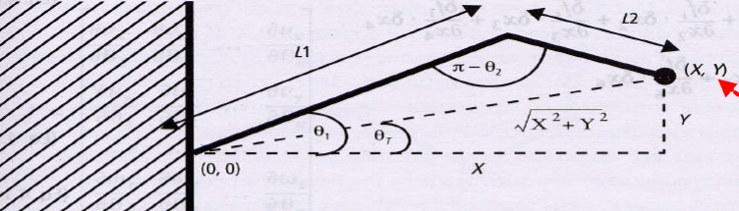
Figure 12 : Schéma d'un système représentant une patte et deux des angles à calculer

De ce schéma, il est possible d’établir les formules mathématiques nous permettant d’obtenir les valeurs d’angles souhaitées en utilisant la trigonométrie. Les formules ci-dessous sont alors obtenues :
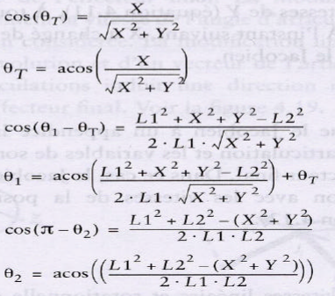
Figure 13 : Calculs de deux des trois angles recherchés

Il ne nous restait donc à calculer que l’angle du moteur, solidaire du corps du robot, permettant à une patte de pivoter. Ce calcul s’effectue par :

avec x et y les coordonnées du point connu.

Cependant, l’utilisation de la cinématique inversée et son application dans le programme a réalisé est complexe et nous aurait nécessité plus de temps pour la mettre en place et mieux la comprendre.
Nous avons donc préféré à cela la réalisation d’un code peu poussé intervenant directement sur l’angle des moteurs (par la fonction servo.write()) sans utilisé un système d’axe et de coordonnées. Nous avons défini un numéro à chaque patte permettant de nous y retrouver et de pouvoir les différencier plus facilement dans notre code.
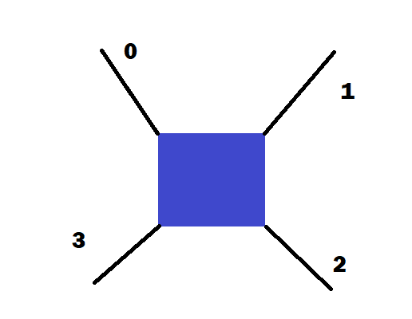
Figure 14 : Schéma représentant l'ordre des pattes défini

En prenant en compte nos contraintes temporelles, nous avons priorisé la mise en place d’une procédure d’avancement vers l’avant, notre fonction forward(). La réalisation du programme a donc été basé sur une séquence permettant l’avancement de la patte 1 et de la patte 3. Le robot effectue ensuite l’avancement de son corps et de son poids sur la patte 1 avant de répéter les mêmes actions pour les pattes 2 et 4. On peut illustrer ce mouvement par le schéma suivant, dont l’image a été prise durant nos recherches internet (source en annexe) mais qui représente la réflexion que nous avons eu avant de débuter la phase de programmation.
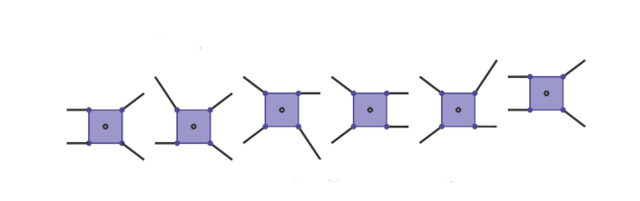
Figure 15 : Schéma du mouvement effectué lors d'une séquence d'avancement
La réalisation de cette procédure a donc été très expérimentale. Elle s’est faite petit à petit par de nombreux tests en fonction de la position du robot et par de nombreux ajustements. La grande difficulté de sa mise en place vient également du manque de stabilité du robot qui nécessite une certaine précision sur la répartition de son poids sur trois pattes pendant que la quatrième n’est pas en appui sur le sol durant son mouvement ; ce que ne permet pas vraiment notre procédure. De plus, les pattes de notre robot glissaient énormément selon la surface d’évolution de celui-ci. Nous avons essayé de rajouter plus d’adhérence en ajoutant de la colle sur le bout des pieds mais cela n’a que légèrement réduit le problème. Et le problème des servomoteurs ayant du mal à tenir les positions n’a pas aidé non plus à contrebalancer ce souci.
Enfin, notre code n’est donc pas optimisé et est très spécifique à notre robot. On utilise par exemple beaucoup de fonctions delay() au sein de notre programme ; cela arrêtant tout autre action dans le code et ne permettant à aucune autre instruction de fonctionner.

III. Retour d’expérience

A. Problématiques globales et améliorations possibles

Nous avons rencontré plusieurs problématiques à la suite et pendant la réalisation de notre projet. Nous en avons tiré des modifications possibles afin d’améliorer le fonctionnement global ainsi que plusieurs enseignements en vue de nouveaux projets à venir.
Nous avons d’abord, par un souci de difficultés de communication et de partage des documents dans un groupe de trois, décidé d’utiliser le logiciel GitHub permettant de partager un dossier sur notre ordinateur et de pouvoir mettre à jour l’ensemble des documents partagés dans celui-ci après modification par chacun.
Nous nous sommes rendu compte, durant la mise en mouvement de notre robot, que celui-ci manquait notamment de stabilité. Il aurait été nécessaire de penser d’y intégrer un gyroscope, afin de détecter la perte d’équilibre et de déclencher, par une fonction prioritaire, une procédure permettant de remettre le robot en position stable avant de reprendre la procédure initialement en cours. Durant notre phase de réflexion et de conception, cette idée n’a pas été émise et nous y avions pensé seulement après l’impression entière du robot et les premiers mouvements mis en place. Il ne nous restait à ce moment-là pas le temps de le mettre en place au vus des retards que nous avons eu sur le cours intervalle de temps que nous avions pour réaliser ce projet. Pour intégrer ce gyroscope, nous aurions pu utiliser la carte Arduino Nano BLE Sense qui est composée notamment d’un gyroscope.

Pour la programmation, notre idée initiale était trop complexe à mettre en place pour une première fois et dans le temps imparti. Le code est donc très spécifique à notre robot, expérimental et peu élaboré. L’usage de la cinématique inversée nous aurez permis d’optimiser le programme et de le rendre moins lourd en ne faisant plus d’action directement sur les angles des servomoteurs mais en modifiant uniquement les coordonnées du point souhaité.

Pour faciliter la création et le dimensionnement des éléments 3D, il aurait été préférable de faire l’assemblage 3D complet du robot sur Assembly Design, avant de commencer les impressions, pour vérifier qu’il n’y avait aucune incohérence dans la mise en place et l’emboîtement des pièces. Il aurait aussi été possible de réaliser le schéma cinématique, de manière à représenter les mouvements des pièces les unes par rapport aux autres, afin d’obtenir des systèmes de stabilisation n’obstruant pas le mouvement.

- Enseignements retenus

Pour notre premier projet libre en tant qu’étudiants ingénieurs, nous avons eu la possibilité de partir de zéro et d’établir, par nous-mêmes, un cahier des charges initial ainsi qu’un supplémentaire si nous en avions eu le temps, dans un court temps imparti.
Nous nous sommes rendu compte, très rapidement, que ce projet était très ambitieux pour ce court temps, mais cela nous a appris que la gestion du temps est précieuse dans le secteur pour lequel nous aspirons.
Ce projet nous a permis également, au-delà de l’architecture des microcontrôleurs, d’utiliser d’autres enseignements de notre cursus comme la CAO ou encore l’électronique. Nous avons donc pu mettre en place et utiliser plusieurs connaissances dans un même ensemble.
La date de présentation pour la journée portes ouvertes nous a amené à vouloir rendre un robot fonctionnel, et le plus qualitatif possible. Les nombreuses erreurs commises et les contre-temps qui n’étaient pas de notre ressort nous ont appris l’importance d’une bonne organisation.
Pour finir, ce projet nous a permis de mettre en place une amélioration continue et une remise en question permanente de notre travail pour assurer une qualité du rendu la plus optimale possible.

Conclusion

Pour conclure, durant ce projet, nous avons fait face à des contre-temps dus en partie à des erreurs de notre part. Notamment durant la phase de conception et d’impression 3D de notre robot, ce qui nous a fortement retardé dans l’élaboration du programme.
En effet, notre robot ne remplit pas entièrement les critères souhaités dans le cahier des charges initial. Par exemple, il y est mentionné qu’il doit être capable de se déplacer sur les côtés et vers l’arrière, ce qu’il n’a pas la possibilité de faire actuellement. A la place, nous avons décidé de remplacer ces fonctions simplement par une capacité d’avancement et de rotation sur lui-même afin de changer de direction.
Notre projet était certainement trop ambitieux par sa complexité de réalisation dans le temps imparti. Cependant, il nous a permis d’utiliser de nombreuses connaissances autres que celles concernant l’architecture des microcontrôleurs et nous à amener à apprendre de nos erreurs. C’est la raison pour laquelle, nous avons été capable d’en tirer des conclusions et des améliorations possibles en vue d’un nouveau projet, et que nous avons pu développer des qualités telles que l’organisation afin de mieux appréhender notre gestion du temps.

Annexes

Annexe 1 – Schéma électrique

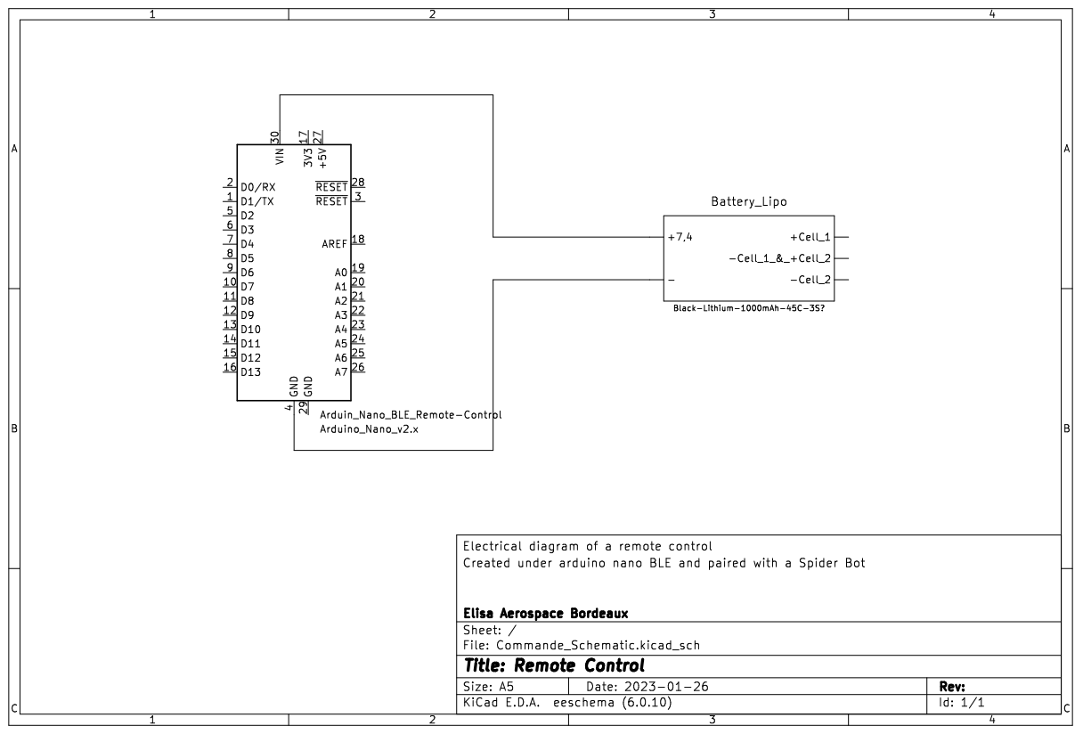

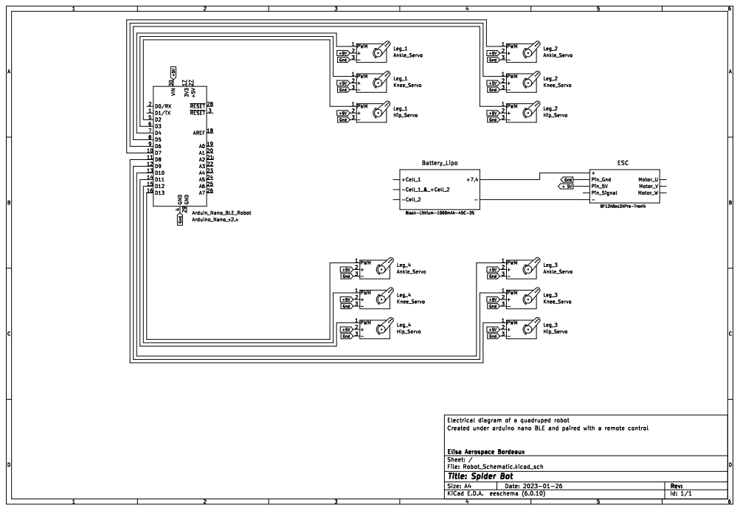

Annexe 2 – Matériels utilisés et documentations
- 2 Cartes Arduino Nano 33 ble :
https://docs.arduino.cc/static/9ec718ee345b205fe061daf695c0c3e7/ABX00030-datasheet.pdf
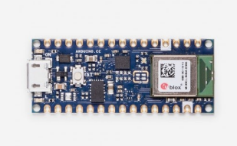
- 12 Micro Servo 99 SG90 :

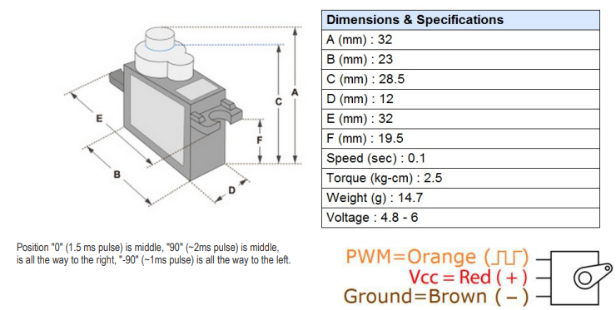

- Joystick PmodJSTK2
https://digilent.com/reference/_media/reference/pmod/pmodjstk2/pmodjstk2_rm.pdf

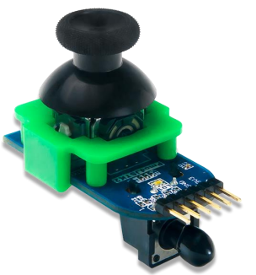

- 2 batteries Black Lithium 1000mAh 45C 2S
- ESC Controler BF12A Bec 2A Pro-Tronik

Annexe 3 – Sources

- Informations sur la cinématique inverse
http://www2.ift.ulaval.ca/~dupuis/Modelisation%20et%20animation%20par%20ordinateur%20IFT-66819%20et%20IFT-22726/Mod%C3%A9lisation%20cin%C3%A9matique%20directe%20ou%20inverse/Cinematique.pdf
- Exemple d’un robot quadripède Arduino
https://www.flyrobo.in/blog/spider-robot-arduino

Annexe 4 - Programmes Arduino

Programme Commande :
#include <ArduinoBLE.h>

#define CS 10 //"Chip Select" pin that the controller can use to enable or desable the device

#include <SPI.h> //Lbrary for data exchange with the joystick

const char* deviceServiceUuid = "23298108-5bd2-4ca3-ad3b-758a16358bbb"; //Uuid of the ArduinoBLE of the robot
const char* deviceServiceCharacteristicUuid = "23298108-5bd2-4ca3-ad3b-758a16358bbb"; //The Characteristic that the robot is supposed to have (allow data transfer between the 2 Arduino)

unsigned long currentTime=0;
unsigned long previousTime=0;
bool ledState=LOW;

void setup() {

// initialization of SPI port
SPI.begin(); //start SPI connection
SPI.beginTransaction(SPISettings(2000000, MSBFIRST, SPI_MODE0));
delay(100);
pinMode(CS, OUTPUT); //Set the SPI pin to an output

// Initialization of LED's
pinMode(LEDG, OUTPUT);
pinMode(LEDR, OUTPUT);
digitalWrite(LEDG, HIGH);
digitalWrite(LEDR, HIGH);

if (!BLE.begin()) { //BLE.begin() Initializes the Bluetooth Low Energy device
while (1);
}

BLE.setLocalName("Nano 33 BLE (Central)"); //Set our Nano Name (by using an app who can detect Low Energi device that's the name you gonna see)
BLE.advertise(); // Allow other peripheral to detect this one
}

void loop() {
currentTime=millis();
connectToPeripheral();
}

void connectToPeripheral(){
BLEDevice peripheral;
BLE.scanForUuid(deviceServiceUuid); // Scan devices that are advertising with a certain Uuid
peripheral = BLE.available(); // Return the discovered device

if (peripheral) { // Return true if a peripheral has been found
digitalWrite(LEDR, HIGH); // turn off red LED
BLE.stopScan(); // We stop the scan since we found our other device
controlPeripheral(peripheral);
}
else{ // If no peripheral found yellow LED blinking
if((currentTime-previousTime)>500){
previousTime=currentTime;
ledState=!ledState;
digitalWrite(LEDG,ledState);
digitalWrite(LEDR,ledState);
}
}
}

void controlPeripheral(BLEDevice peripheral) {

if (peripheral.connect()) {
digitalWrite(LEDG,LOW);
}
else {
return;
}

if (peripheral.discoverAttributes()) { // Discover all of the attribut of the peripheral
digitalWrite(LEDG,HIGH);
delay(500);
digitalWrite(LEDG,LOW);
delay(500);
} else { // If no attribut found disconnect
peripheral.disconnect();
return;
}

BLECharacteristic Characteristic = peripheral.characteristic(deviceServiceCharacteristicUuid);

while (peripheral.connected()) {
int mypos=-1; //What we are going to transfer via the Characteristic / default value = -1

float X, Y; //Our Joystick coordinate
JSTK2_read(X, Y);
delay(100); //wait between 2 transfer
if(X>0.5){
mypos=1;
}
else if(X<-0.5){
mypos=3;
}
else if(Y<-0.5){
mypos=2;
}
else if(Y>0.5){
mypos=0;
}
Characteristic.writeValue((byte)mypos); //send via the Characteristic mypos as a byte
}
}

void JSTK2_read(float& X, float& Y) {
byte* data = new byte[5];

digitalWrite(CS, LOW); // Activation of CS line
delayMicroseconds(15);
for (int i = 0; i < 5; i++) { // Get 5 bytes of data
data[i] = SPI.transfer(0); // send data
delayMicroseconds(10);
}
digitalWrite(CS, HIGH); // Deactivation of CS line
delay(10);

X = (data[1] << 8) | data[0]; // Recunstruct 10-bit X value

Y = (data[3] << 8) | data[2]; // Recunstruct 10-bit Y value

//Normalisation
X -= 512;
X /= (512 * 1.0);
Y -= 512;
Y /= (512 * 1.0);

}

Programme Mouvements :

#include <ArduinoBLE.h>
#include <Servo.h>

enum { //Different values received via bluetooth
DIRECTION_NONE = -1,
DIRECTION_UP = 0,
DIRECTION_RIGHT = 1,
DIRECTION_DOWN = 2,
DIRECTION_LEFT = 3,

};

Servo myservo[4][3];

const char* deviceServiceUuid = "23298108-5bd2-4ca3-ad3b-758a16358bbb"; //Uuid of the ArduinoBLE of the robot
const char* deviceServiceCharacteristicUuid = "23298108-5bd2-4ca3-ad3b-758a16358bbb"; //The Characteristic that the robot is supposed to have (allow data transfer between the 2 Arduino)

int mypos = -1; //Variable that keeps the information received by Bluetooth
bool myvar = true;

BLEService Service(deviceServiceUuid);
BLEByteCharacteristic Characteristic(deviceServiceCharacteristicUuid, BLERead | BLEWrite);

void setup() {

myservo[0][0].attach(8); //Attach the pin 8 to the corresponding Servo
myservo[0][1].attach(A3);
myservo[0][2].attach(A2);

myservo[1][0].attach(11);
myservo[1][1].attach(12);
myservo[1][2].attach(13);

myservo[2][0].attach(2);
myservo[2][1].attach(3);
myservo[2][2].attach(A4);

myservo[3][0].attach(5);
myservo[3][1].attach(6);
myservo[3][2].attach(7);

//Set the different LED mod
pinMode(LEDR, OUTPUT);
pinMode(LEDG, OUTPUT);
digitalWrite(LEDR, LOW);
digitalWrite(LEDG, HIGH);

if (!BLE.begin()) { //BLE.begin() Initializes the Bluetooth Low Energy device
while (1);
}

BLE.setLocalName("Arduino Nano 33 BLE (Peripheral)"); //Set our Nano Name (by using an app who can detect Low Energi device that's the name you gonna see)
BLE.setAdvertisedService(Service);
Service.addCharacteristic(Characteristic);
BLE.addService(Service);
Characteristic.writeValue(-1); //Set the default value of our caracteristic
BLE.advertise(); //Allow other peripheral to detect this one
}

void loop() {
BLEDevice central = BLE.central();

if (!central) { // If no peripheral found
ini();
myvar = true;
digitalWrite(LEDR, LOW);
digitalWrite(LEDG, HIGH);

} else if (central) { // If peripheral found
digitalWrite(LEDR, HIGH);
digitalWrite(LEDG, LOW);
ini(); //Initialise robot
delay(3000);
while (central.connected()) { //If peripheral connected
if (Characteristic.written()) { //If the Characteristic is modified do something
mypos = Characteristic.value(); //store de value
writeMypos(mypos);
}
if (myvar == true) {
stand();
delay(1000);
myvar = false;
}
}
}
}

void writeMypos(int mypos) { //Select witch action to do
switch (mypos) {
case DIRECTION_UP:
forward();
break;
case DIRECTION_RIGHT:
rotateright();
break;
case DIRECTION_DOWN:
break;
case DIRECTION_LEFT:
rotateleft();
break;
}
}

//We don't need to use millis because we are not supose to interup the robot or it fall

void ini(){
for (int i=0;i<4;i++){
myservo[i][2].write(0); // The servo go to 0°
delay(100);
myservo[i][1].write(90);
delay(100);
myservo[i][0].write(90);
delay(100);
}
}

void stand() {
for (int i = 0; i < 4; i++) {
myservo[i][2].write(120);
myservo[i][1].write(135);
delay(100);
}
for (int i = 0; i < 4; i++) {
myservo[i][2].write(90);
myservo[i][1].write(90);
delay(100);
}
}

void rotateleft(){
default_action();
myservo[0][2].write(120);
myservo[0][1].write(135);
delay(100);
myservo[0][0].write(135);
delay(200);
myservo[0][2].write(90);
myservo[0][1].write(90);
delay(100);
myservo[3][2].write(120);
myservo[3][1].write(135);
delay(100);
myservo[3][0].write(135);
delay(200);
myservo[3][2].write(90);
myservo[3][1].write(90);
delay(100);
myservo[2][2].write(120);
myservo[2][1].write(135);
delay(100);
myservo[2][0].write(135);
delay(200);
myservo[2][2].write(90);
myservo[2][1].write(90);
delay(100);
myservo[1][2].write(120);
myservo[1][1].write(135);
delay(100);
myservo[1][0].write(135);
delay(200);
myservo[1][2].write(90);
myservo[1][1].write(90);
delay(100);
for(i=0;i<4;i++){
myservo[i][0].write(90);
}

}
void rotateright(){
default_action();
myservo[0][2].write(120);
myservo[0][1].write(135);
delay(100);
myservo[0][0].write(45);
delay(200);
myservo[0][2].write(90);
myservo[0][1].write(90);
delay(100);
myservo[3][2].write(120);
myservo[3][1].write(135);
delay(100);
myservo[3][0].write(45);
delay(200);
myservo[3][2].write(90);
myservo[3][1].write(90);
delay(100);
myservo[2][2].write(120);
myservo[2][1].write(135);
delay(100);
myservo[2][0].write(45);
delay(200);
myservo[2][2].write(90);
myservo[2][1].write(90);
delay(100);
myservo[1][2].write(120);
myservo[1][1].write(135);
delay(100);
myservo[1][0].write(45);
delay(200);
myservo[1][2].write(90);
myservo[1][1].write(90);
delay(100);
for(i=0;i<4;i++){
myservo[i][0].write(90);
}
}

void forward() { //procedure pour avancer

positionnement_action();

//patte 3
myservo[3][2].write(120);
myservo[3][1].write(135);
delay(100);
myservo[3][0].write(70);
delay(400);
myservo[3][2].write(90);
myservo[3][1].write(90);
delay(1000);

//allongement patte 0

myservo[0][2].write(120);
myservo[0][1].write(135);
delay(100);
myservo[0][0].write(65);
delay(400);
myservo[0][2].write(20);
delay(300);
myservo[0][1].write(90);
myservo[0][1].write(50);

delay(1000);

//avancement du corps

myservo[2][2].write(20);
myservo[2][1].write(50);

myservo[0][2].write(75);
myservo[0][1].write(90);

myservo[1][0].write(110);
myservo[3][0].write(130);

delay(1000);

//ajustement poids patte 1
myservo[1][2].write(120);
myservo[1][1].write(135);

delay(400);
myservo[1][2].write(90);
myservo[1][2].write(20);
delay(300);
myservo[1][1].write(100);
myservo[1][1].write(50);
delay(100);

delay(1000);

//patte 2

myservo[2][2].write(120);
myservo[2][1].write(135);
delay(300);
myservo[2][0].write(130);
delay(400);
myservo[2][2].write(100);
myservo[2][2].write(90);
myservo[2][1].write(100);
myservo[2][1].write(90);

delay(1000);

//avancement corps
myservo[3][2].write(20);
myservo[3][1].write(50);

myservo[1][2].write(75);
myservo[1][1].write(90);

myservo[0][0].write(110);
myservo[2][0].write(110);

delay(1500);

//patte 2

myservo[2][2].write(120);
myservo[2][1].write(135);
delay(300);
myservo[2][0].write(80);
delay(400);
myservo[2][2].write(100);
myservo[2][2].write(90);
myservo[2][1].write(100);
myservo[2][1].write(90);

delay(1500);

//patte 3
myservo[3][2].write(120);
myservo[3][1].write(135);
delay(100);
myservo[3][0].write(70);
delay(400);
myservo[3][2].write(105);
myservo[3][2].write(90);
myservo[3][1].write(115);
myservo[3][1].write(70);
delay(3000);

}

void positionnement_action(){ //position du robot lui permettant d'entamer la procedure pour avancer
myservo[0][2].write(120);
myservo[0][1].write(135);
delay(100);
myservo[0][0].write(120);
delay(400);
myservo[0][2].write(90);
myservo[0][1].write(90);
delay(500);
}

void default_action(){ //position par defaut les 4 pattes sont a 90°

myservo[0][2].write(120);
myservo[0][1].write(135);
delay(100);
myservo[0][0].write(90);
delay(200);
myservo[0][2].write(90);
myservo[0][1].write(90);
delay(100);

myservo[3][2].write(120);
myservo[3][1].write(135);
delay(100);
myservo[3][0].write(90);
delay(200);
myservo[3][2].write(90);
myservo[3][1].write(90);
delay(100);

myservo[2][2].write(120);
myservo[2][1].write(135);
delay(100);
myservo[2][0].write(90);
delay(200);
myservo[2][2].write(90);
myservo[2][1].write(90);
delay(100);

myservo[1][2].write(120);
myservo[1][1].write(135);
delay(100);
myservo[1][0].write(90);
delay(200);
myservo[1][2].write(90);
myservo[1][1].write(90);
delay(100);
}

